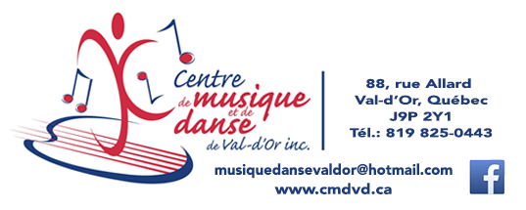
Communiqué pour diffusion immédiate
DUOTHON
Val-d’Or – Le 30 janvier 2019 – Le Centre de musique et de danse de Val-d’Or est très heureux de proposer l’activité de Duothon le 10 février prochain.

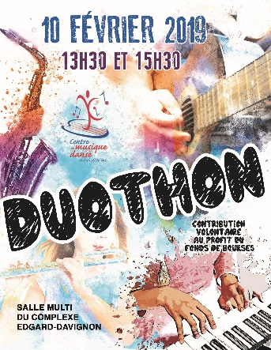
Le Centre de musique et de danse de Val-d’Or est heureux d’annoncer son évènement Duothon le dimanche 10 février prochain à la salle Multi du Complexe Edgard-Davignon, à 13h 30 et 15h30.
Cet évènement vise à permettre aux élèves d’offrir une prestation en duo avec un autre élève, leur professeur-e ou encore une tierce personne de leur choix et ce autant en danse qu’en musique.

Les contributions volontaires recueillies lors de cet évènement serviront au fonds des bourses et du renouvellement des instruments du Centre de musique et de danse de Val-d’Or.

Date : 10 février
Lieu : Salle multi du Complexe Edgard-Davignon
Heure : 13h30 et 15h30 (2 présentations distinctes)
Contribution volontaire. Attention les places sont limitées.
Information 819-825-0443 ou musiquedansevaldor@hotmail.com

À propos du Centre de musique et de danse de Val-d’Or
Le Centre de musique et de danse de Val-d’Or est un organisme à but non lucratif dont la mission est « d’offrir un programme d’enseignement de qualité, varié et diversifié, adapté à chaque étudiant dans le but de susciter son sens de l’émerveillement, son goût de dépassement dans le plaisir et la rigueur ». Fondé en 1983, le Centre reçoit chaque année quelques 450 élèves de tous âges. Le Centre est une institution importante dans la vie sociale et culturelle de la Ville de Val-d’Or.

Source : Anne-Laure Bourdaleix-Manin, Directrice générale du Centre de musique et de danse de Val-d’Or
819 825-0443
-30-
Merci à nos partenaires
